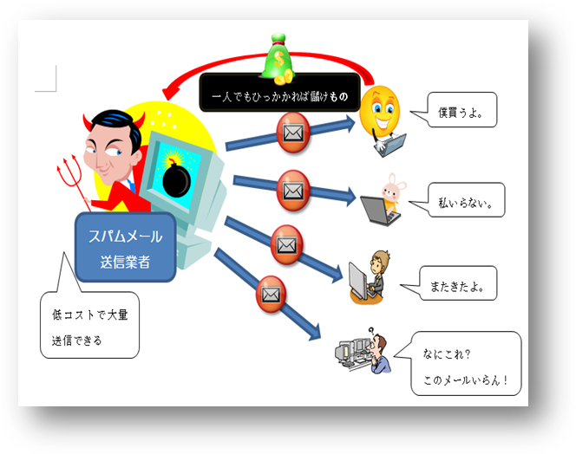
07 スパムメール

スパムとは、無差別かつ大量に一括して送信される、電子メールを主としたメッセージのことである。
スパムメールはただ迷惑だというだけでなく、メールの中にウイルスが組込まれてたり、振り​込め詐欺などの犯罪につながる危険性もあるので注意が必要です。
スパムメールの配信を止めるために、送信元に対して返信​メールや依頼メールを送信することは、送信元の悪質な業者にあなたのメール​が有効であることを知らせてしまうことになり、スパムメールの数が増加します。さらに、あなたのメールアドレスがブラックマーケットで悪質な業者に販売されてしまい、架空請求メールなどのターゲットにされてしまう可能性もあります。
【ポイント】
・心当たりのないメールを見つけたら、何もせずにメールを削除すること
・興味本位でスパムメールを開かないこと。メールに記載されるURLを閲覧しないこと
・送信​元に「メール配信を停止してください」などの返信や依頼は、絶対にしないこと
・スパムメールの数が多くなれば、メールアドレスを変更すること

配信を依頼した覚えがないのに「販売目的広告や出会い系・アダルトサイト」への勧誘などのメールが勝手に送りつけられてきた。
問題点
広告や出会い系・アダルトサイトへの勧誘
解説
キーワード：迷惑メール、ウイルス

